název | Popis – min. požadavky | Počet ks | Cena za ks bez DPH | Cena celkem bez DPH | Cena celkem vč. DPH
switch | Přepínač - 48 porty - L3 – řízený; Ovládání průtoku,přepojování na 2. vrstvě,automatické vyjednávání,podpora ARP,podpora VLAN,auto-uplink (auto MDI/MDI-X),snooping síťových protokolů IGMP,Syslog podpora,zrcadlení portů,fronta s váženou cyklickou obsluhou,IPv6 podpora,Podporuje Spanning Tree Protocol (STP),Podporuje Rapid Spanning Tree Protocol (RSTP),podpora MSTP (Multiple Spanning Tree Protocol,Access Control List (ACL) podpora,Quality of Service (QoS),podpora Jumbo Frames,MLD snooping,Cable Diagnostics Function,STP Root Guard,DHCP relé,Port Security,DHCP klient,funkce dual firmware images,Strict Priority Queuing (SPQ),izolace portu,statické směrování,Class of Service (CoS),Single IP Management (SIM); IEEE 802.3,IEEE 802.3u,IEEE 802.3i,IEEE 802.3z,IEEE 802.1D,IEEE 802.1Q,IEEE 802.3ab,IEEE 802.1p,IEEE 802.3x,IEEE 802.3ad (LACP),IEEE 802.1w,IEEE 802.1x,IEEE 802.1s,IEEE 802.1ab (LLDP),IEEE 802.3az | 3
SFP moduly J4858C | Transceiver modul SFP (mini-GBIC) - multirežim LC; Modul plug-in; 1000Base-SX; 1 Gbps; Gigabit Ethernet; Max. přenosová vzdálenost-550 m; Navrženo pro- Aruba 2930F 24,2930F 48;HP Switch 2910al-24,Switch 2910al-48;HPE 1700,1810,1910,20p 10/100/1000,2530,2610,2810,2910,3500,5406,6120,6200,6600,Switch 1800-24,Switch 2900-24,Switch 2900-48,Switch 5400zl 24,Switch 8212,Switch vl 4-port,Switch XL 10/100/1000,V1400,vl 20 | 10
switch | HPE 1920-24G - přepínač - 24 porty - řízený - Lze montovat do rozvaděče; Přepínač - 24 porty - L3 – řízený; Lze montovat do rozvaděče 1U; Gigabit Ethernet; 24 x 10/100/1000 + 4 x gigabitů SFP; Propustnost:41.7 Mpps ¦ Kapacita směrování/přepínání:56 Gbps; Záznamy tabulky směrování IPv4:32 ¦ Záznamy tabulky směrování IPv6:32; 8 192 vstupů;10KB; Statické směrování IPv4,statické směrování IPv6; SNMP 1,RMON 2,RMON,Telnet,SNMP 3,SNMP 2c,HTTP,HTTPS,TFTP,CLI; Ovládání průtoku,automatické vyjednávání,podpora ARP,podpora VLAN,auto-uplink (auto MDI/MDI-X),snooping síťových protokolů IGMP,Syslog podpora,zrcadlení portů,fronta s váženou cyklickou obsluhou,IPv6 podpora,Podporuje Spanning Tree Protocol (STP),Podporuje Rapid Spanning Tree Protocol (RSTP),podpora MSTP (Multiple Spanning Tree Protocol,Access Control List (ACL) podpora,Quality of Service (QoS),podpora Jumbo Frames,MLD snooping,Cable Diagnostics Function,STP Root Guard,podpora LLDP,DHCP relé,Protokol LACP,Port Security,DHCP klient,funkce dual firmware images,Strict Priority Queuing (SPQ),izolace portu,Class of Service (CoS),Single IP Management (SIM); IEEE 802.3,IEEE 802.3u,IEEE 802.3i,IEEE 802.3z,IEEE 802.1D,IEEE 802.1Q,IEEE 802.3ab,IEEE 802.1p,IEEE 802.3x,IEEE 802.3ad (LACP),IEEE 802.1w,IEEE 802.1x,IEEE 802.1s,IEEE 802.1ab (LLDP),IEEE 802.3az; AC 120/230 V ( 50/60 Hz ); 44 cm x 17.3 cm x 4.4 cm | 4
Optická vana |  | 5
Datová zásuvka cat 5e |  | 82
Patch panel 48 port |  | 12
Vyvazovací panel |  | 5
Police |  | 5
Key stone Netkey |  | 164
UTP kabel CAt 5e a vyšší |  | 4000 m
800m Optický kabel multimode |  | 800 m
Rack 42-48 U |  | 1
Rack 12U |  | 4
Propojovací patch kabel |  | 120
Router – Gateway  Vč. konfigurce | Procesor: 9-core Tilera TILE-Gx8009 CPU (9-cores, 1.2Ghz per core) Ports directly connected to CPU 2 GB RAM  Dotykový LCD displej 1U 19" Rackmount case  Předinstalovaný RouterOS Level6  Software:  MikroTik RouterOS v6 (64bit), Level 6, předinstalován, aktivován  Porty:  8x LAN 10/100/1000 Mbit/s Gigabit Ethernet with Auto-MDI/X, konektor RJ-45  1x Gbit SFP  1x 10G SFP+  1x microUSB port, host and device mode  1x sériový asynchronní port RS-232C, konektor DB9  Management:  Local/Remote - Winbox, Telnet, SSH, Web management, SNMP  Memory:  2 GB SODIMM DDR3 800 MHz  Storage 128MB Onboard NAND  Ostatní:  Reset switch  Speed controlled fan  Beeper  Voltage, current and temperature monitoring  Napájení:  Integrovaný zdroj 110/220 V AC Konektor IEC C14  Spotřeba až 35 W  PoE in 12-58V, 802.3af/at compliant  Pracovní podmínky:  Teplotní rozsah -20°C až 60°C  Vlhkost: relativní vlhkost max. 70% (non-condensing)  Rozměry:  4,4 cm (1U) x 44 cm x 17,5 cm, zamontovatelný do 19" racku | 1
Datový server | 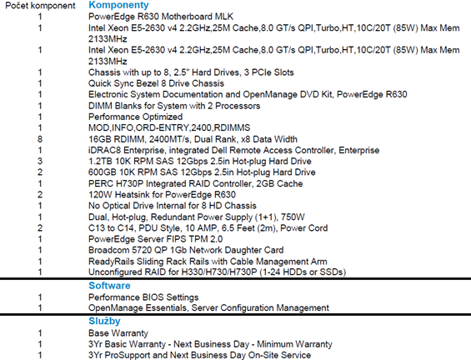 | 1
Elektroinstalační materiál | Hmoždinky  Lišty  Trasovací lišty  Vyvazovací pásky  Vruty, šrouby  Zásuvky  Trubky instalační  Chránící trubky pohyblivé  Silová kabeláž | 1
Elektroinstalační práce | hodinová mzda | 91,4 h
Pokládka a svařování optických spojů vč . konektorů | hodinová mzda HW práce | 47,5 h
IT konfigurace | Hodinová mzda SW práce | 98 h
Cena celkem

